附件：报名缴费操作手册：
一、扫描对应班级二维码：

二、查看报名信息，点击下方的“报名缴费”

三、填写本人基本信息，手机号一定填写本人正确号码，以便后续能准确接受培训通知和相关信息。确认信息无误，点击下方“报名”按钮。
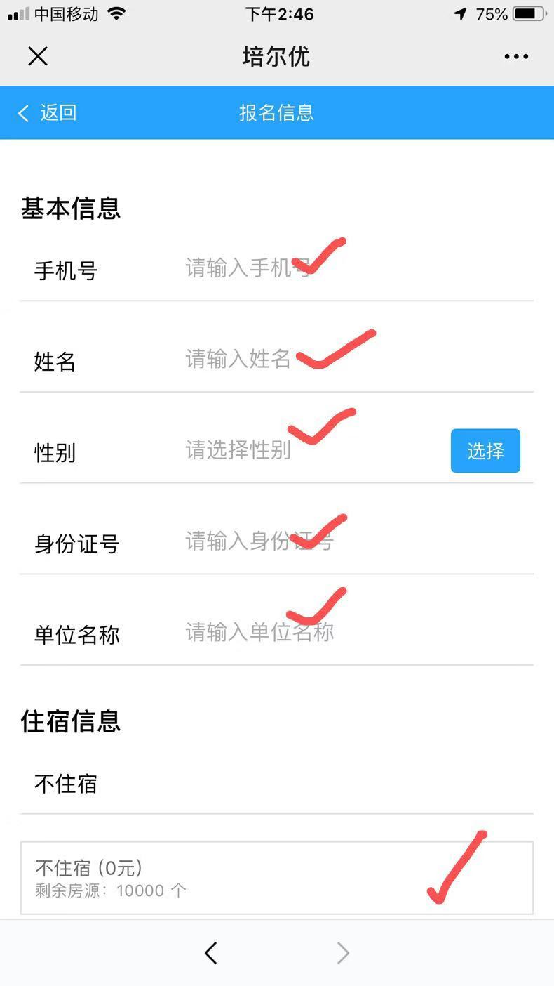
- 点击下方“报名”按钮后跳出“报名成功”对话框。如结束报名可以点击“首页”。如继续为他人报名可以点“继续报名”， 重复步骤三。
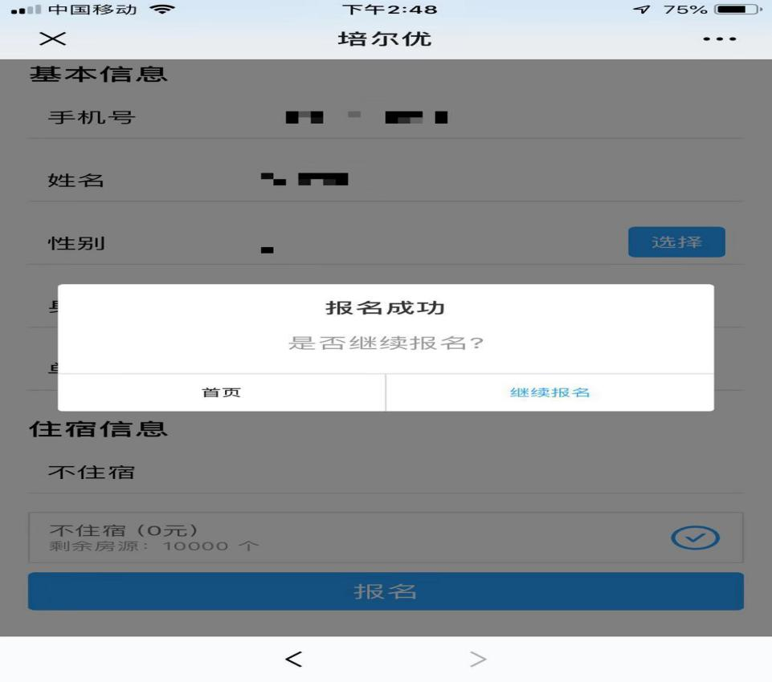
五、进入主页后：可以在缴费信息中进行缴费，举例如下：
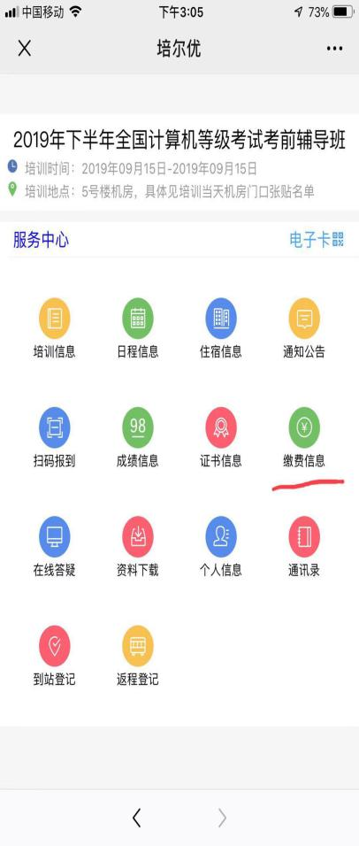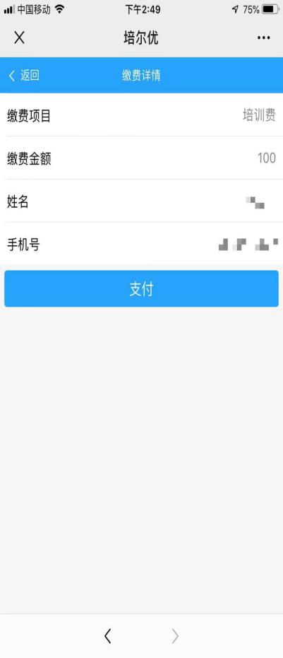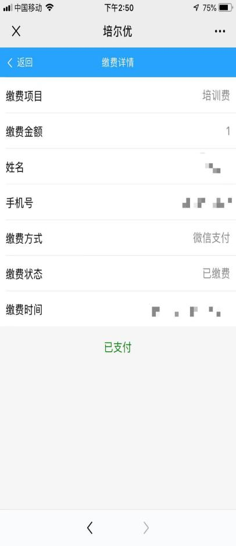
六：支付成功后可以在主页里查看本人培训信息和培训日程等。
七：关注公众号“培尔优”，培训信息查询和发布都在这个号里推送。

